26/09/2020

G4 – BloG4

Organisation du projet

CIESLIK – WALCZAK – DANGEL - MOSTEFOUI

INSTITUT G4 - MARSEILLE



# Organisation du projet

A la réception du projet nous avons fait une réunion d’équipe afin de s’attribuer nos rôles et commencer à parler de l’interface ainsi que des besoins du site web.

Suite à cette première réunion nos activités au sein du projet ont été mise en place :

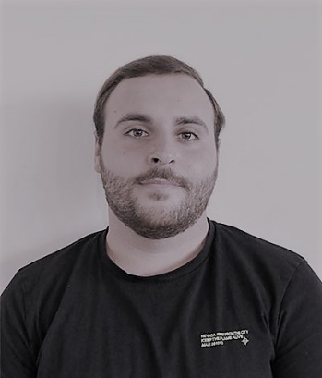

*JASON DANGEL*

*Au sein du projet Jason s’occupe de toute la partie Front-End.*

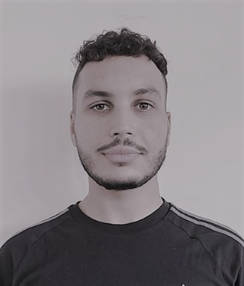

*NADJIM MOSTEFAOUI*

*Nadjim s’occupe de toute la partie Back-End, Base de données.*

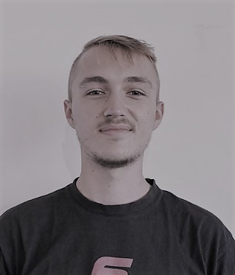

*PAUL-ALEXANDRE CIESLIK*

*Paul-Alexandre est le support technique, il fait la liaison entre le Back-End et le Front-End*

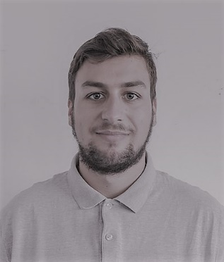

*MATHIEU WALCZAK*

*Mathieu est en charge du cahier des charges et de la gestion du projet.*

Une nouvelle réunion est organisée chaque début de semaine pour attribuer de nouvelle tâche et pour faire un point complet. Ces réunions durent entre ½h et 1h.

Tous les matins de projet nous consacrons ¼h à ½h pour faire un Brainstorming afin de faire un rappel des tâches et de leurs échéances.

En fin de journée de projet nous faisons un nouveau point pour faire un état d’avancement sur la journée, si les tâches prévues sont à jour, cela permet en cas de retard de pouvoir gérer les tâches suivantes.

Afin de suivre le projet correctement nous nous servons de deux applications :

* « Trello » où toute les tâches à faire sont répertoriées en « A faire », « En cours », « Terminé » et « idée ». Chaque tâche est attribuée à une ou plusieurs personne(s) et doit la gérer en fonction de son état d’avancement.

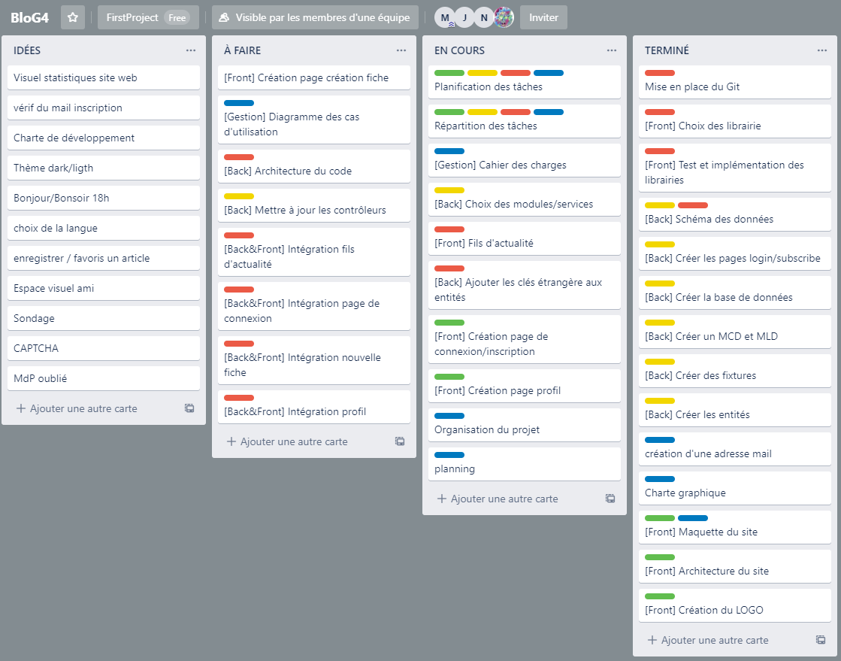

Aperçu de Trello

* « team.Monday », les même tâche sont renseignée mais cette fois avec une période où la tâche doit être effectuée.

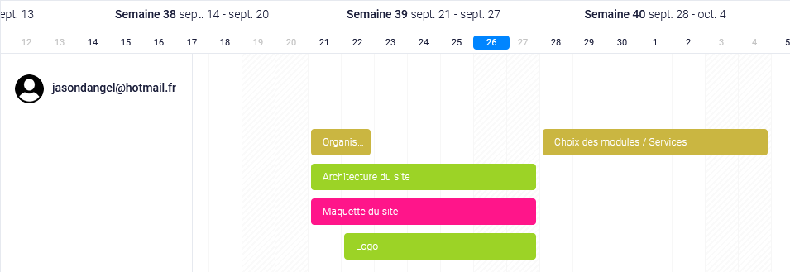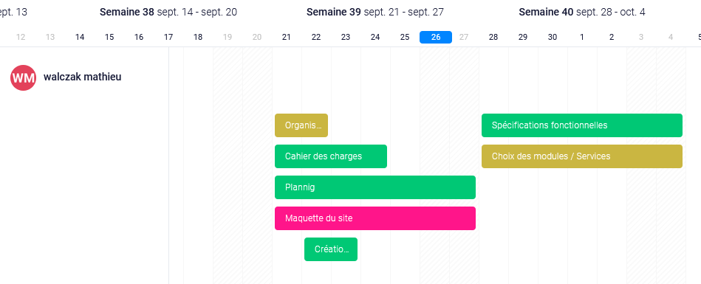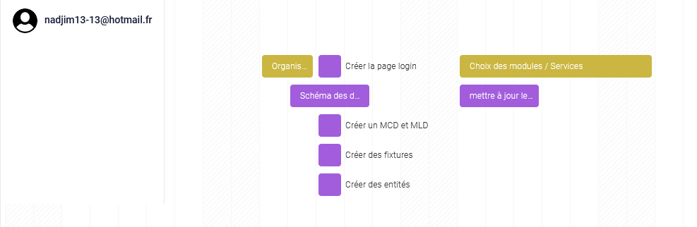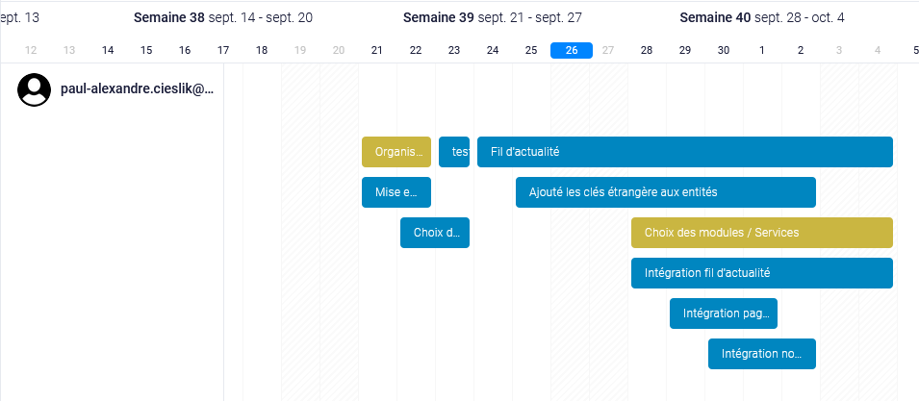

Aperçu des échéances Semaine1 et 2